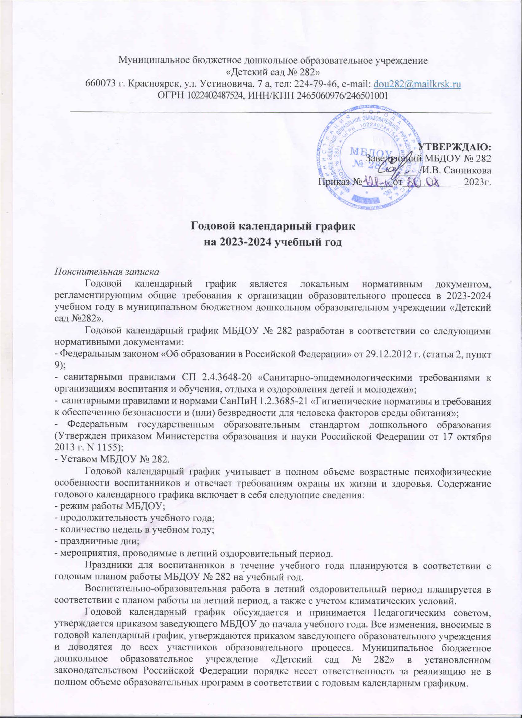

Годовой календарный график обсуждается и принимается Педагогическим советом, утверждается приказом заведующего МБДОУ до начала учебного года. Все изменения, вносимые в годовой календарный график, утверждаются приказом заведующего образовательного учреждения и доводятся до всех участников образовательного процесса. Муниципальное бюджетное дошкольное образовательное учреждение «Детский сад № 282» в установленном законодательством Российской Федерации порядке несет ответственность за реализацию не в полном объеме образовательных программ в соответствии с годовым календарным графиком.
Регламентирование образовательного процесса на 2023-2024 учебный год.

- Режим работы учреждения.
Режим работы: 12 часов (с 7.00 – 19.00), рабочая неделя состоит из 5 дней, суббота и воскресенье – выходные дни. Согласно статье 112 Трудового Кодекса Российской Федерации, а также Постановления о переносе выходных дней Правительства РФ от 24.09.2015 г. № 1017 в годовом календарном графике учтены нерабочие (выходные и праздничные) дни.
- Продолжительность учебного года.
Продолжительность учебного года для групп детского сада (1,5-7 лет) – 38 недель (01.09.2023г. – 31.05.2024г.).
I полугодие: 01.09.2023г. – 29.12.2023г.
II полугодие: 08.01.2024г. – 31.05.2024г.

- Праздничные дни.
День народного единства | 4 ноября по 6 ноября 2023г. | 3 дня
Новогодние праздники | 30 декабря 2023г. по 08 января 2024г. | 10 дней
День защитника Отечества | 23 февраля по 25 февраля 2024г. | 3 дня
Международный женский день | 8 марта по 10 марта 2024г. | 3 дня
Праздник весны и труда | 28 апреля по 01 мая 2024г. | 4 дня
День Победы | 9 мая по 12 мая 2024г. | 4 дня
День России | 12 июня 2024г. | 1 день

- Утренники, вечера развлечений.
День знаний | Сентябрь
Осенний праздник | Октябрь
День матери | Ноябрь
Новогодние утренники | Декабрь
Зимние забавы | Январь
День защитника Отечества | Февраль
Утренники 8 марта | Март
День Победы | Май
Выпускные утренники | Май
День защиты детей | Июнь
- Количество групп в МБДОУ № 282.
Возрастная группа | Возраст детей | Название группы
ясельная общеразвивающей направленности | 1,5-3 лет | «Малинка»
Подготовительная общеразвивающей направленности | 6-7 лет | «Колокольчик»
Разновозрастная общеразвивающей направленности | 3-5 лет | «Василек»
Разновозрастная группа компенсирующей направленности (ТНР) | 4-6 лет | «Одуванчик»
Разновозрастная группа компенсирующей направленности (ТНР) | 5-7 лет | «Земляничка»

- Распределение НОД в течение года.
График НОД составлен с учетом психофизиологических возможностей детей, обеспечивает
индивидуальный подход в образовании.
Возрастная группа | Ясельная  группа |  |  | Вторая младшая группа |  |  | Старшая группа |  |  | Подготовительные группа
Возраст |  |  |  | 3-4 года |  |  | 5-6 лет |  |  | 6-7 лет
Количество НОД | в неделю | в месяц | в год | в неделю | в месяц | в год | в неделю | в месяц | в год | в неделю | в месяц | в год
«Познавательное развитие»  Ознакомление с социальным, предметным миром, ознакомление с миром природы | 1 | 4 | 37 | 1 | 4 | 37 | 1 | 4 | 37 | 1 | 4 | 37
«Познавательное развитие» Формирование элементарных математических представлений | - | - | - | 1 | 4 | 37 | 1 | 4 | 37 | 2 | 8 | 74
«Познавательное развитие»  Конструктивно-модельная деятельность | - | - | - | - | - | - | 1 | 4 | 37 | 1 | 4 | 37
Речевое развитие | 1 | 4 | 37 | 1 | 4 | 37 | 2 | 8 | 74 | 2 | 8 | 74
«Художественно-эстетическое развитие»  Рисование | 1 | 4 | 37 | 1 | 4 | 37 | 2 | 8 | 74 | 2 | 8 | 74
«Художественно-эстетическое развитие»  Лепка | 1 | 4 | 37 | 1 | 4 | 18 | 1 раз в 2 нед. | 2 | 18 | 1 раз в 2 нед. | 2 | 18
«Художественно-эстетическое развитие»  Аппликация | 1 | 4 | 37 | 1 раз в 2 нед. | 2 | 18 | 1 раз в 2 нед. | 2 | 18 | 1 раз в 2 нед. | 2 | 18
«Художественно-эстетическое развитие»  Музыкальная деятельность. Приобщение к искусству | 2 | 8 | 74 | 2 | 8 | 74 | 2 | 8 | 74 | 2 | 8 | 74
«Физическое развитие»  Физическая культура | 3  (2-в зале, 1-на улице | 12 | 111 | 3  (2-в зале, 1-на улице) | 12 | 111 | 3  (2-в зале, 1-на улице) | 12 | 111 | 3  (2-в зале, 1-на улице) | 14 | 111
Логопед (фронтальные занятия по подгруппам) – в группах комп. направленности | - | - | - | - | - | - | 2 | 8 | 74 | 2 | 8 | 74
Общее количество НОД | 10 | 40 | 370 | 10 | 40 | 370 | 15 | 60 | 554 | 17 | 66 | 591
7. Регламентирование воспитательно-образовательного процесса на день.
Для детей ясельной группы (от 1,5 до 3 лет) максимально допустимый объем недельной образовательной нагрузки, включая реализацию дополнительных образовательных программ, составляет 2 часа 45 минут. Продолжительность занятия составляет не более 10 минут. Образовательная деятельность может проводиться как в первой, так и во второй половине дня, после дневного сна. Максимально допустимый объем образовательной нагрузки в первой половине дня не превышает 20 минут. В середине времени, отведенного на занятия, проводится физкультминутка. Перерывы между периодами занятий – не менее 10 мин, во время которого происходит проветривание группового помещения.
Для детей второй младшей группы (от 3 до 4 лет) максимально допустимый объем недельной образовательной нагрузки, включая реализацию дополнительных образовательных программ, составляет 2 часа 45 минут. Продолжительность занятия составляет не более 15 минут. Образовательная деятельность может проводиться как в первой, так и во второй половине дня, после дневного сна. Максимально допустимый объем образовательной нагрузки в первой половине дня не превышает 30 минут. В середине времени, отведенного на занятия, проводится физкультминутка. Перерывы между периодами занятий – не менее 10 мин, во время которого происходит проветривание группового помещения.
Для детей средней группы (от 4 до 5 лет) максимально допустимый объем недельной образовательной нагрузки, включая реализацию дополнительных образовательных программ, составляет 4 часа. Продолжительность занятия составляет не более 20 минут. Образовательная деятельность может проводиться как в первой, так и во второй половине дня, после дневного сна. Максимально допустимый объем образовательной нагрузки в первой половине дня не превышает 40 минут. В середине времени, отведенного на занятия, проводится физкультминутка. Перерывы между периодами занятий – не менее 10 мин, во время которого происходит проветривание группового помещения.
Для детей старшей группы (от 5 до 6 лет) максимально допустимый объем недельной образовательной нагрузки, включая реализацию дополнительных образовательных программ, составляет 6 часов 15 минут. Продолжительность занятия составляет не более 25 минут. Образовательная деятельность может проводиться как в первой, так и во второй половине дня, после дневного сна. Максимально допустимый объем образовательной нагрузки в первой половине дня не превышает 45 минут. В середине времени, отведенного на занятия, проводится физкультминутка. Перерывы между периодами занятий – не менее 10 мин, во время которого происходит проветривание группового помещения.
Для детей подготовительной группы (6-7 лет) максимально допустимый объем недельной образовательной нагрузки, включая реализацию дополнительных образовательных программ, составляет 8 часов 30 минут. Продолжительность занятия составляет не более 30 минут. Образовательная деятельность может проводиться как в первой, так и во второй половине дня, после дневного сна. Максимально допустимый объем образовательной нагрузки в первой половине дня не превышает 1,5 часа. В середине времени, отведенного на занятия, проводится физкультминутка. Перерывы между периодами занятий – не менее 10 мин, во время которого происходит проветривание группового помещения.
Образовательная деятельность физкультурно-оздоровительного и эстетического цикла занимают не менее 50% общего времени занятий. Объем коррекционной и профилактической помощи детям (с учителем-логопедом, педагогом-психологом) регламентируется индивидуально в соответствии с медико-педагогическими рекомендациями. Расписание распределения объема занятий составлена так, что занятия, требующие повышенной познавательной активности и умственного напряжения детей, планируется в первой половине дня и в дни с наиболее высокой работоспособностью детей (вторник, среда, четверг). Во всех возрастных группах в середине непосредственно образовательной деятельности статического плана проводится физминутка.

